**SEÑORES**

**SECRETARIA DE EDUCACION DEPARTAMENTAL**

**CUCUTA**

**E. S. D.**

**Asunto:** Evidencias de experiencias significativas en el CER

Cordial saludo, mediante oficio me permito muy respetuosamente informarles que en el Centro Educativo Rural Playoncitos del Municipio de Abrego no se cuenta con evidencias de experiencias significativas, ya que no se han desarrollado **experiencias significativas,**

Sin otro particular

Atentamente,

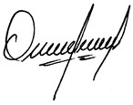.

_________________________________

ESP. OMAIDA TORRADO TORRRADO

DIRECTORA